VENDREDI 10 OCTOBRE 2013
13h30 : OUVERTURE DE L’EXPOSITION
-Visites guidées des stands : groupes et scolaires
- Démonstration de danses et percussions africaines
- Images du Cameroun : documentaire sur le tourisme camerounais.
- Images du Périgord : principaux sites touristiques du Périgord
- Echanges et points de vue
18h00 : Ouverture officielle par Mr le Maire de Coulounieix Chamiers ou son représentant
-Apéritif africain animé par l’école de percussion de AMICEAD, avec la participation des croquants d’Escornabiou
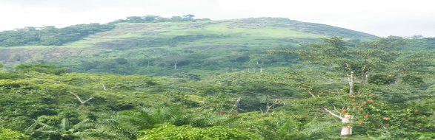

SAMEDI 11 OCTOBRE 2013
10h00 : OUVERTURE DE L’EXPOSITION
Stages : cuisine, danses, percussions et coiffure africaine.
12h30 : Dégustations sur réservation
14h30 : Film : « La noire de …. » de Sembène Ousmane sur l’immigration.
16h00 : Conférence du Dr DEBENNES sur la parasitologie suivie d’un débat.
18h00 : Concert de l’artiste camerounaise SANDRINE DJATOU avec la participation des Tulipes noires de AMICEAD
19h00 : Concert GOSPEL de la Sainte Famille de la cathédrale de Périgueux.
20h00 : Apéritif afro-périgourdin suivi d’un repas sur réservation (15€ et 8€ le menu)
21h00 : Danses et musiques franco-camerounaises. BAL jusquà 02h00.

DIMANCHE 12 OCTOBRE 2014
11h00 : BILAN DES JOURNEES CULTURELLES

12h30 : Apéritif afro-périgourdin et agapes

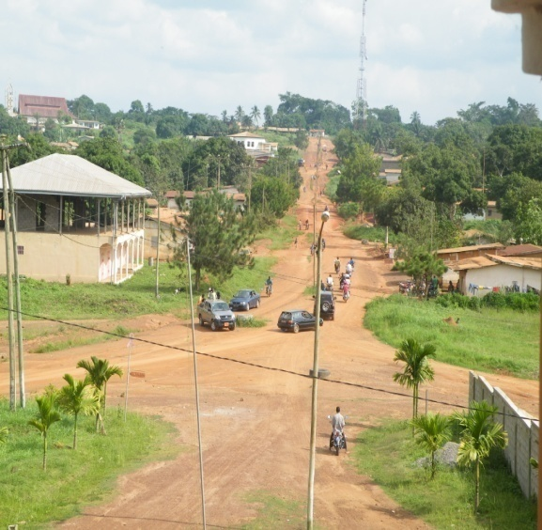
Vive la SOLIDARITE INTERNATIONALE

